PENERAPAN SENAM LANSIA UNTUK MENURUNKAN TEKANAN DARAH PADA PENDERITA HIPERTENSI DI PANTI SOSIAL TERSNA WERDHA BUDI LUHUR KOTA JAMBI

KARYA TULIS ILMIAH

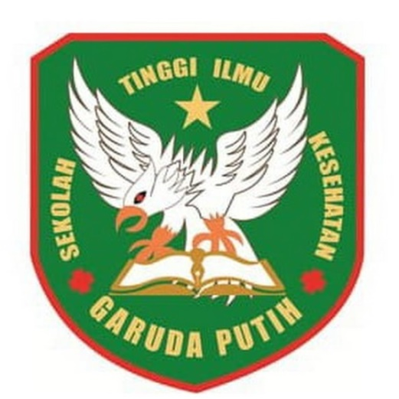

NETTA
2019.20.1529

SEKOLAH TINGGI ILMU KESEHATAN GARUDA PUTIH JAMBI PROGRAM STUDI DIII KEPERAWATAN
TAHUN AKADEMIK 2022/2023

KATA PENGANTAR

Puji syukur Alhamdulillah penulis panjatkan kehadirat Allah SWT yang telah melimpahkan rahmat-Nya serta hidayah-Nya sehingga penulis bisa menyelesaikan Karya Tulis Ilmiah dengan judul “Penerapan Senam Lansia Untuk Menurunkan Tekanan Darah Pada Penderita Hipertensi Di Panti Sosial Tresna Werdha Budi Luhur Kota Jambi”
Penelitian ini disusun untuk memenuhi salah satu syarat dalam menyelesaikan pendidikan Diploma III Sekolah Tinggi Ilmu Kesehatan Garuda Putih. Dalam penyusunan ini tentu penulis tidak terlepas dari peran berbagai pihak yang telah berpartisipasi dalam berbagai bentuk hingga penulis dapat menyelesaikan Proposal Penelitian ini, untuk itu pada kesempatan ini perkenankanlah penulis menyampaikan ucapan terima kasih kepada :
- Bapak Letkol Ckm dr. Arwansyah, Sp.THT. KL-MARS selaku Dandenkesyah 02.04.02.
- Bapak Kapten Ckm Ns. Betrianto, S. Kep, M. Kes. selaku Ketua STIKES Garuda Putih Jambi.
- Ibu Rosdawati, S.Pd, MKM Selaku Pembimbing 1, Ibu Ns. Dormina, S.Kep. MKM Selaku Pembimbing II dan Ibu Listautin, M.Kes Selaku Penguji dalam Karya Tulis Ilmiah Ini.
- Bapak Ns. Erwinsyah, M. Kep. Sp. KMB selaku pembimbing Akademik di Sekolah Tinggi Ilmu Kesehatan Garuda Putih Jambi.
- Bapak dan Ibu dosen Sekolah Tinggi Ilmu Kesehatan Garuda Putih Jambi yang telah banyak memberikan ilmu kepada penulis selama mengikuti Pendidikan di Sekolah Tinggi Ilmu Kesehatan Garuda Putih Jambi.
- Bapak Abdul Aziz,S.E,.M,M Selaku Kepala Panti Sosial Tresna Werdha Budi Luhur Kota Jambi yang telah membantu penulis dalam pengambilan data dan penelitian
- Terima Kasih Untuk kedua orang tuaku tercinta yaitu (Markadi Dan Anisa) dan Kakak saya (Neti dea banjaranti) dan Adik saya (Miftha Akbar, Arif Wira Yudah) yang telah memberikan dukungan baik moril dan material dalam penyelesaian penulisan karya tulis ilmiah ini.
Penulis Menyadari akan keterbatasan pengetahuan dan kemampuan yang dimiliki penulis, oleh karena itu penulis mengharapkan kritik dan saran yang bersifat membangun demi perbaikkan dan kesempatan Proposal ini. Meskipun penulis telah berusaha semaksimal mungkin dalam menyusun Proposal ini, namun kesempatan itu hanya milik Allah SWT, karena itu penulis menyadari bahwa masih banyak kekurangan dan penulis mengharapkan kritik dan saran yang bersifat membangun, penulis berharap semoga KTI ini bermanfaat bagi kita semua khusnya bagi perawat dalam menerapkan asuhan keperawatan.
Semoga Allah SWT selalu melimpahkan rahmat dan hidayah-nya kepada kita semua. Amin.
Jambi, ………..2022

Netta

